Онлайн займы в МФО «КредитПлюс» на карту или наличными
ООО «Экофинанс» - одна из крупнейших микрофинансовых компаний России, более известная под брендом «Кредит Плюс». Предприятие стало популярным благодаря выгодной процентной ставке, постоянному совершенствованию сервиса и лояльному отношению к клиентам. В настоящее время практически любой желающий может подать онлайн заявку в «Кредит Плюс» для получения краткосрочного или долгосрочного займа.
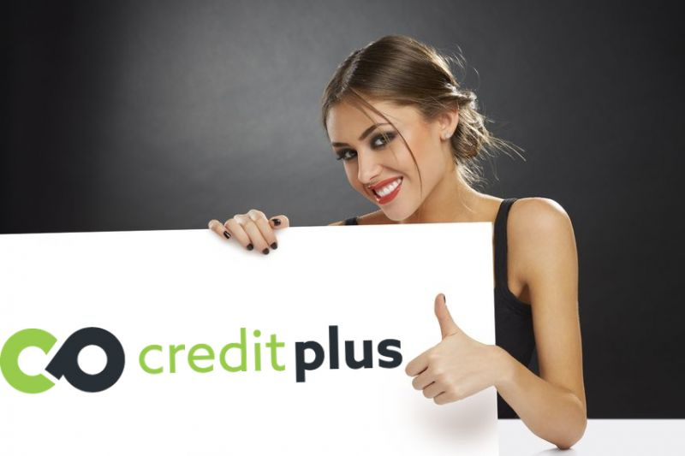

Требования к заемщикам
Для получения онлайн займа в CreditPlus на карту, заемщик должен соответствовать следующим требованиям:
- Возраст от 22 до 75 лет.
- Гражданство РФ с пропиской на территории страны.
- Наличие постоянного источника дохода.
Несмотря на то, что МФК не запрашивает справку с места работы, в микрокредите может быть отказано, если потенциальный клиент не сможет при необходимости подтвердить свое трудоустройство или иной источник денежных поступлений (прибыль с бизнеса, социальные выплаты, пенсии и так далее).
К кредитной истории организация относится лояльно и без проблем выдает средства лицам с просрочками в прошлом. Но перед подачей заявки необходимо убедиться в отсутствии непогашенных задолженностей.
По утверждению самих сотрудников, главным критерием при оценке поданных анкет, является полнота и достоверность указанных сведений.
Поэтому недопустимы ошибки или сокрытия фактов. Чем тщательнее вы подойдете к оформлению заявки, тем выше шанс на быстрое одобрение запроса.

Условия предоставления микрокредита
Условия зависят от того, на какой срок клиент собирается запросить миникредит, и какой раз обращается в данную фирму.
Для краткосрочных займов разработана следующая тарифная сетка:
Название тарифа | Сумма, руб | Сроки, дней | Ставка в сутки
Новичок | 1 000 – 17 000 | От 5 до 30 дней | 2%
Эксперт  (для клиентов, оформляющих 2-4 займ) | 1 000 – 20 000 | От 5 до 30 дней | До 2%
Партнер  (при 5-10 обращении) | 1 000 – 30 000 | От 5 до 30 дней | До 1,8%
VIP  (начиная с 11го обращения) | 1 000 – 30 000 | От 5 до 30 дней | Менее 1,8%
Точно процентная ставка будет рассчитана только в момент обращения. При ее формировании учитывается:
- Статус клиента (зависит от того, как себя зарекомендовал конкретный заемщик, и какой раз обращается в компанию).
- Сроки предоставления минизайма (чем меньше срок – тем выше ставка).
- Сумма кредитования.
- Полнота предоставленных в анкете сведений.
Также для всех лиц действует специальное предложение: продление срока на 15 дней.
Услуга платная, для ее активации необходимо внести на счет определенную сумму (размер начисленных процентов) и подключить пролонгацию в Личном кабинете. Еще один приятный бонус для постоянных заемщиков заключается в возможности запроса микрозайма по СМС.
Долгосрочное кредитование осуществляется по другим правилам:
Тариф | Сумма, руб | Срок, недели | Процент
Первое обращение | 15 000 – 30 000 | От 12 до 24 | 0,65-0,8%
Вторая и последующие заявки | 30 000 – 50 000 | От 12 до 24 | 0,45-0,6%
Пролонгация договора не предусмотрена.

Как оформить минизайм?
Получить займ в «Кредит Плюс» наличными можно через официальный сайт компаний. Для этого необходимо выполнить простую последовательность действий:
- Пройти регистрацию: ввести контактные данные, действующий номер телефона, дату рождения. В течение нескольких минут придет код подтверждения, который нужно будет ввести для активации аккаунта. После этого можно приступать к заполнению анкеты.
- Сформировать заявку: ввести паспортные данные, указать образование, место регистрации и проживания. Чем подробнее будут заполнены поля, тем больше шансов на получение выгодного предложения от кредитного менеджера.
- Указать параметры минизайма: выбрать сумму, сроки, способ вывода наличных.
После этого анкета будет направлена на рассмотрение. Ответ по ней вы получите в виде сообщения на телефон или указанный е-майл.

В среднем одобрение занимает около 6 минут. Если в выдаче средств будет отказано, соответствующее сообщение появится на сайте (и будет продублировано в Личном кабинете).

Варианты получения денег и погашения задолженности
Микрокредит в CreditPlus предоставляется тремя способами:
- На банковскую карту.
- С помощью системы переводов Contact.
- На индивидуальный расчетный счет.
Большинство заемщиков предпочитают первый вариант, поскольку это позволяет получить финансовую поддержку без территориальной привязки через несколько минут после одобрения онлайн-анкеты. Переводится вся сумма, без комиссий или иных скрытых платежей.
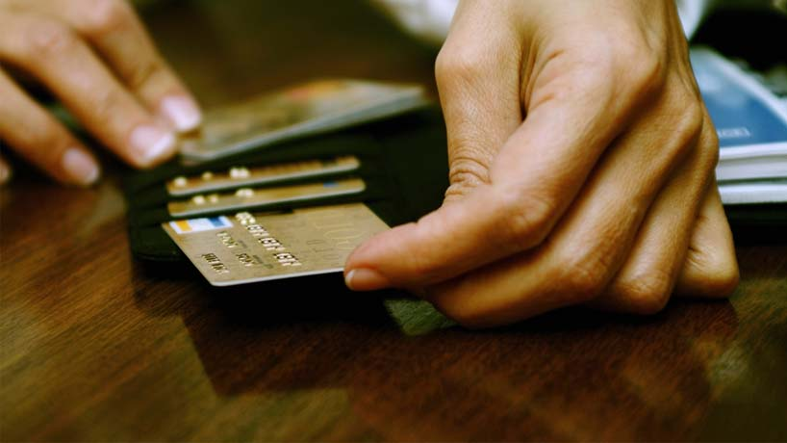
Погасить задолженность также достаточно просто. Сделать это можно с помощью:
- Через именную банковскую карту. Необходимо внести нужную сумму на привязанную к аккаунту «кредитку», и она автоматически будет списана в последний день кредитования. Это удобно и защищает от различных непредвиденных обстоятельств (задержки при перечислений платежей, забывчивость и так далее).
- С помощью системы Контакт. Деньги будут переведены на счет компании на следующий день, поэтому оплату требуется проводить заранее.
- В магазинах сети «Евросеть». Оплата также проходит с задержкой в один день, комиссия не взимается.
Также клиенты предприятия могут воспользоваться QIWI-терминалами, сетью «Почта Банк» или просто перевести платеж на расчетный счет организации через ближайшее банковское отделение.

Действующие программы лояльности
Тарифная сетка в МФК разработана так, чтобы каждый последующий микрозайм был выгоднее предыдущего. Меняется не только процентная ставка: перед клиентом открываются дополнительные возможности – например, запрос миникредита через СМС.
Но есть еще одна интересная бонусная программа, стимулирующая клиентов вовремя погашать задолженность, - Cashback. Организация готова вернут до 10% от запрошенной суммы при выполнении условий договора микрокредитования.
Система работает так:
- Физическое лицо погашает полученный миникредит в оговоренные сроки (пролонгация займа не лишает возможности вернуть часть средств).
- В Личном кабинете ему предоставляется информация о начисленных Cashback-рублях. Их количество зависит от сформированного индивидуального предложения и составляет от 1 до 10% от микрокредита.
- Cashback-рубли могут быть списаны со счета для оплаты комиссии.
В настоящее время это уникальная система поощрения заемщиков, которая делает сотрудничество с МФК более выгодным для физических лиц.

Клиентские отзывы
Большинство обратившихся граждан отмечают среди достоинств организации:
- Удобный и понятный Личный кабинет.
- Простую схему взаимодействия без необходимости посещения офиса.
- Грамотную техническую поддержку по многоканальному бесплатному телефону.
- Эффективную программу снижения процентной ставки.
Среди недостатков отмечают отсутствие возможности досрочного погашения с перерасчетом выплат.
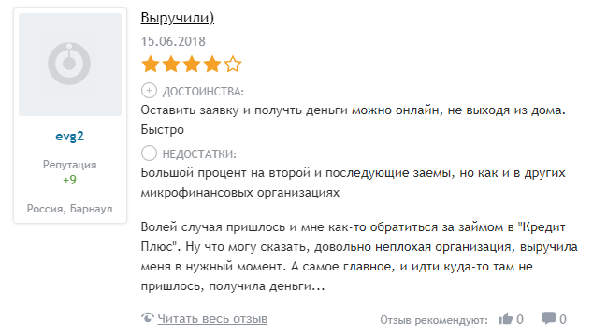
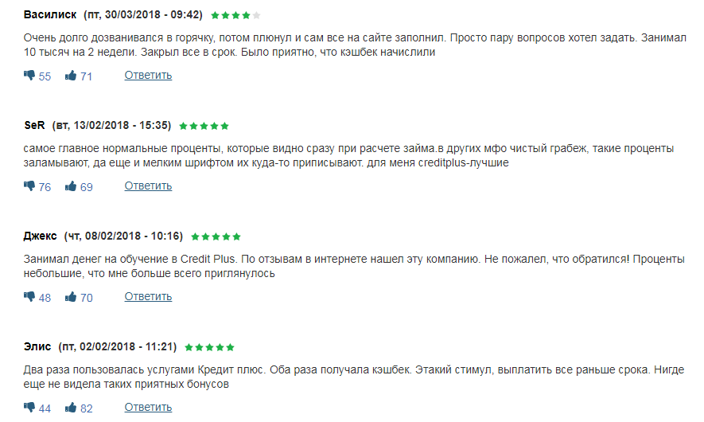

Выводы
МФК «Экофинанс» разработала простой и понятный финансовый продукт, позволяющий практически каждому дееспособному гражданину России запросить микрозайм на текущие нужды. Средства предоставляются быстро, удобными способами и на привлекательных условиях.
С каждым заемщиком заключается официальный договор (электронное соглашение, имеющее равнозначную юридическую силу), что гарантирует правовую защиту интересов каждого обратившегося лица.

